Povedz násiliu NIE !

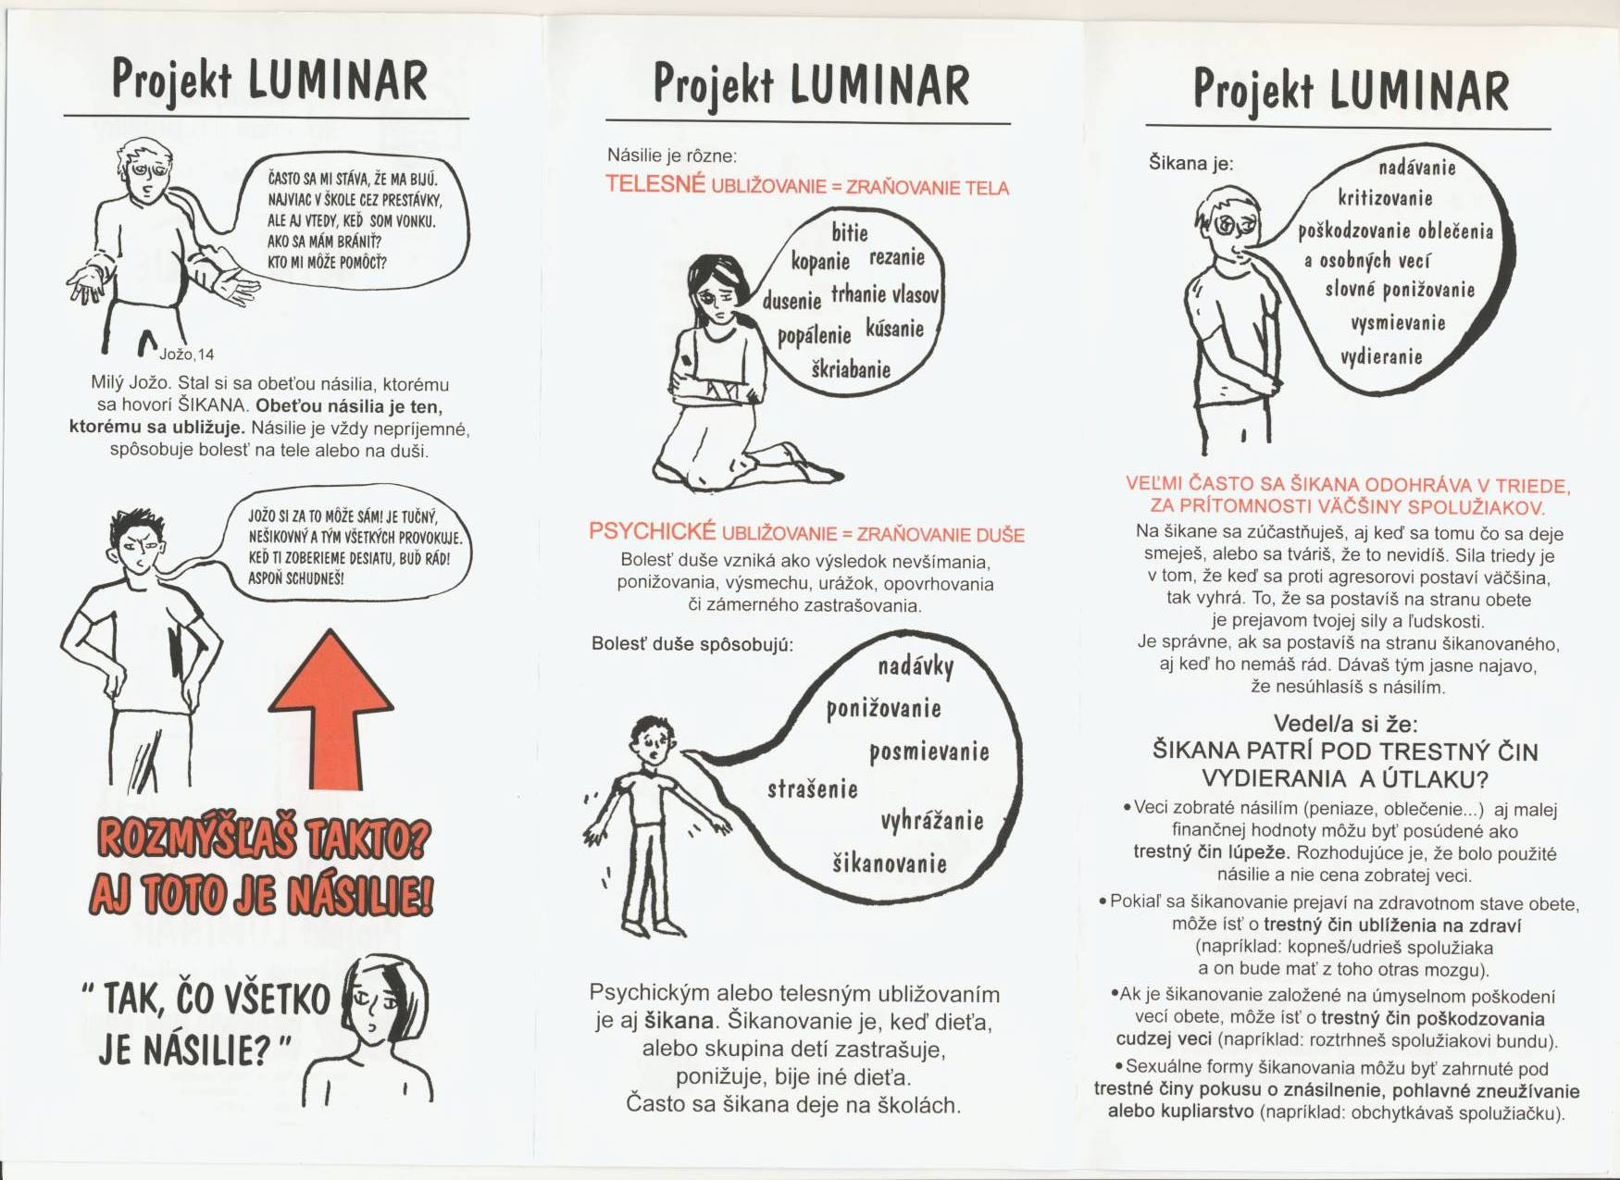

Žiaci 8. ročníka našej školy sa zúčastnili besedy
s pracovníkmi Detského fondu Slovenskej republiky
na tému Povedz násiliu NIE ! Téma je zameraná
na problematiku ŠIKANOVANIA žiakov na školách.

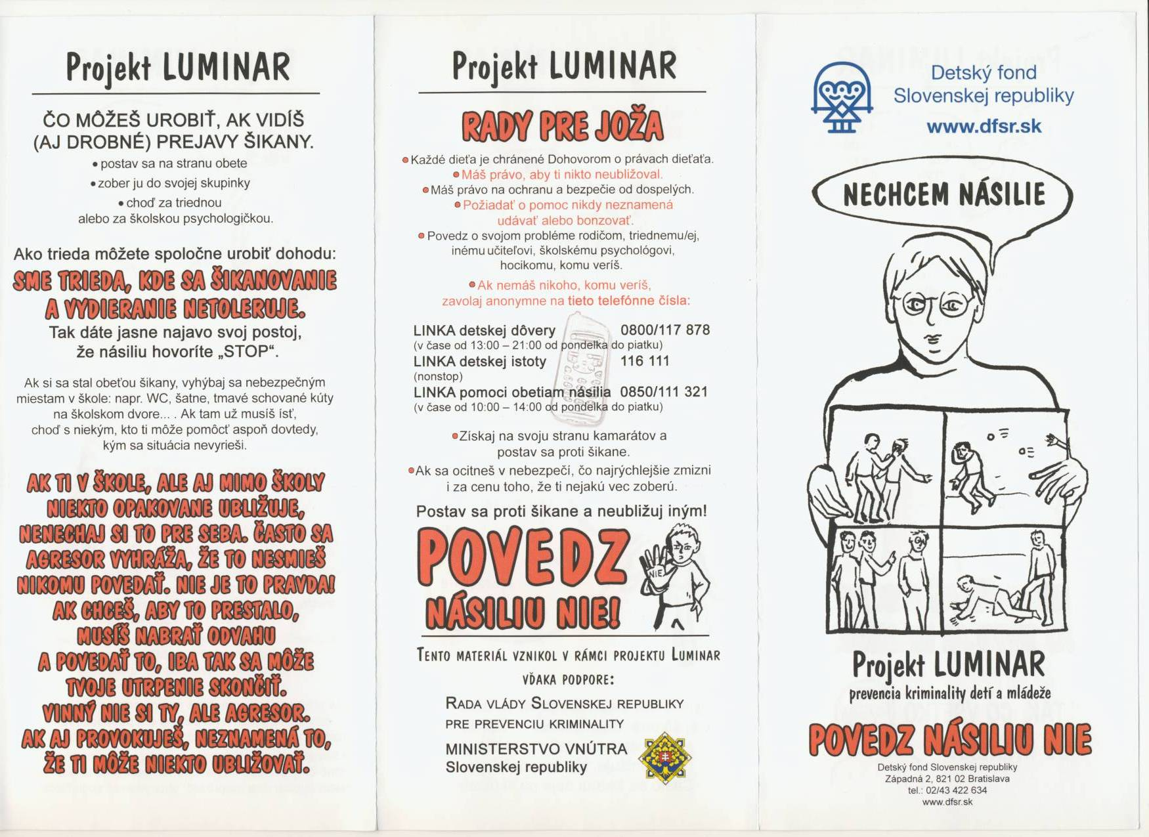

- 6 -
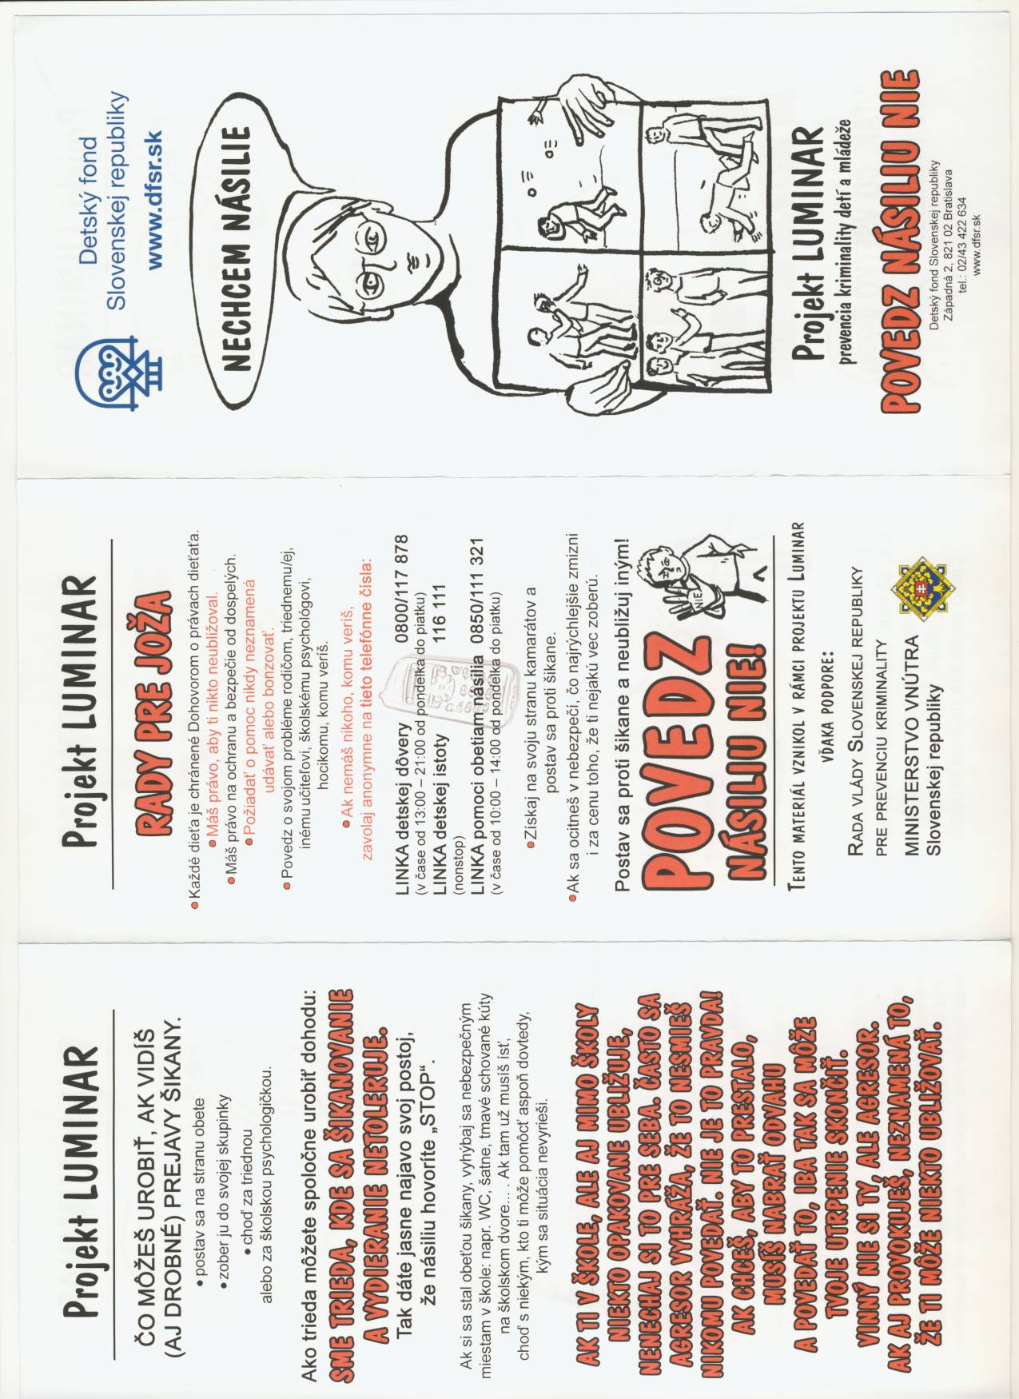

- 7 -

